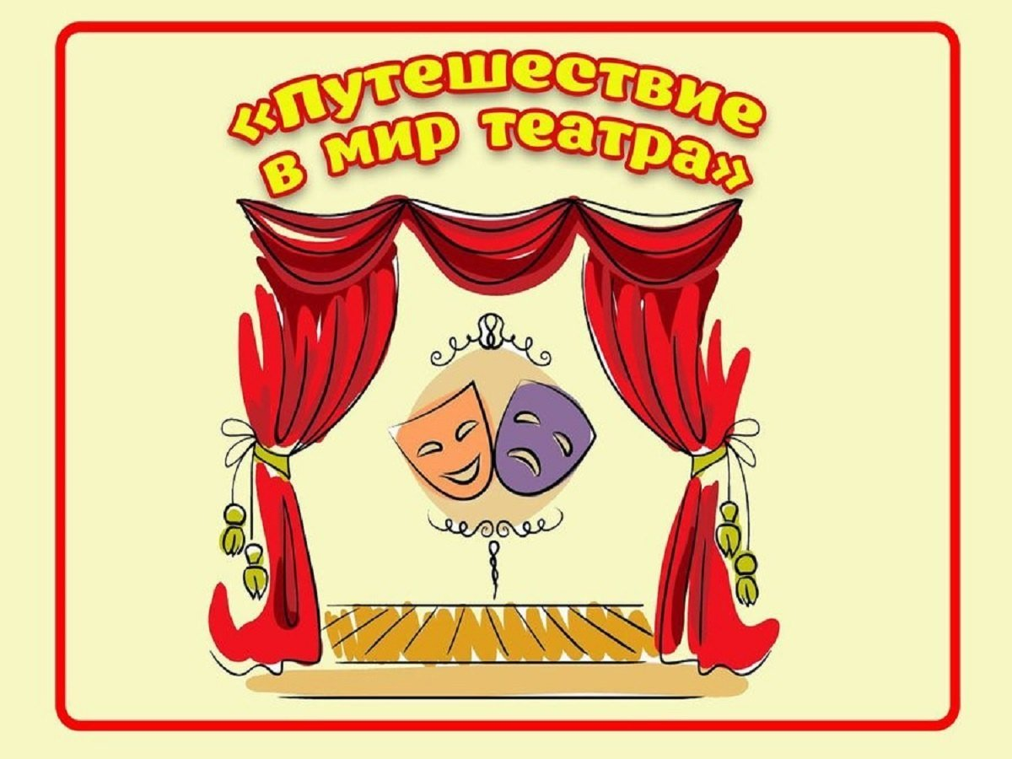

**Проект «Развитие речи дошкольников через театрализованную деятельность»**

**Воспитатель – Волненко Л.Ю.**

**Подготовительная к школе группа «Светлячок».**

**МБДОУ № 50**

**2023 г.**

**Проект «Развитие речи дошкольников через театрализованную деятельность»**

**Актуальность**

Данная тема актуальна для работы с дошкольниками в современном детском саду, так как позволяет развивать чувства, глубокие переживания и открытия ребёнка, приобщает его к духовным ценностям. Развивает память, мышление, воображение, внимание; позволяет обогащать и активизировать словарь детей, что является важным средством для подготовки детей к обучению в школе.

В современном мире все чаще живое общение детям заменяют компьютер и телевидение, и эта тенденция растет. Вследствие чего неуклонно увеличивается количество детей с несформированной связной речью. Вот почему развитие речи становится все более актуальной проблемой в нашем обществе.

Актуальностьданного проекта определяется  растущим количеством детей дошкольного возраста, имеющих речевые отклонения, отклонения в эмоционально-волевой сфере.

В современном обществе резко повысился социальный престиж интеллекта и научного знания. С этим связано стремление дать детям знания, научить их читать, писать и считать, а не способность чувствовать, думать и творить. Педагогическая установка в первую очередь на развитие мышления превращает эмоционально – духовную сущность ребёнка во вторичную ценность. Современные дети знают гораздо больше, чем их сверстники 10-15 лет назад, но они значительно реже восхищаются и удивляются, равнодушны ко всему, интересы их ограниченны, игры однообразные.

Отмечая недостаток наблюдательности, творческой выдумки у некоторых первоклассников, психологи часто ставят диагноз: «недоиграл», т. е. не натренировал свою фантазию и воображение. В период адаптации ребёнка к школе у многих первоклассников возникают страхи, срывы, заторможенность, у других суетливость, т. е. у детей отсутствуют навыки произвольного поведения, недостаточно развиты память и внимание.

Чтобы оградить детей от этих проблем, необходимо, начиная с дошкольного возраста проводить коллективные развивающие и специальные театральные игры, необходимо создавать веселую и непринужденную атмосферу, подбодрить зажатых и скованных детей, не акцентировать внимание на промахах и ошибках. Театрализованная деятельность дает возможность развивать способности каждого ребёнка, формировать его творческое воображение, коммуникативные навыки. Воздействие театрализованной деятельности на психическое развитие ребенка с недостаточным развитием речи основано на усвоении опыта народа. Сказки, фольклор оказывают положительное эмоциональное воздействие на детей в раннем и дошкольном возрасте. Актуальность проекта состоит в том, что театрализованная деятельность сочетает в себе средства и способы развития творческих и речевых способностей ребенка, развитие эмоционально-волевой сферы.

Педагогическая целесообразность использования коллективных театрально – игровых постановок в обучении и воспитании объясняется тем, что это позволяет на деле повысить темп развития речи в целом, за счет включения ребенка в творческую деятельность. Театрализованная деятельность является благоприятной средой для творческого и речевого развития способностей детей, так как в них особенно проявляются разные стороны развития ребенка.

Отсюда тема проекта: «Развитие речи дошкольников через театрализованную деятельность».

Есть народная мудрость: каков у человека характер, такова и его речь. Очень хочется воспитать гармонично развитого человека во всех смыслах. Размышляя над вопросом о развитии речи детей, я пришла к выводу, что помочь может театрализованная деятельность. Почему именно театрализованная деятельность? Театрализованная деятельность одна из самых эффективных способов воздействия на детей, в котором наиболее полно и ярко проявляется принцип обучения: учить играя. Известно, что дети любят играть, их не нужно заставлять это делать. Играя, мы общаемся с детьми на их территории. Вступая в мир детства игры, мы многому можем научиться сами и научить наших детей, а театрализованная игра оказывает большое влияние на речевое развитие ребенка. Стимулирует активную речь за счет расширения словарного запаса, совершенствует артикуляционный аппарат. Ребенок усваивает богатство родного языка, его выразительные средства. Используя выразительные средства и интонации, соответствующие характеру героев и их поступков, старается говорить четко, чтобы его все поняли.

В театрализованную деятельность входит драматизация, сюжетные этюды по сказкам, рассказам, стихам. Влияние театрализованной деятельности на развитие речи детей неоспоримо. С помощью театрализованных занятий можно решать практически все задачи программы развития речи и наряду с основными методами и приемами речевого развития детей можно и нужно использовать этот богатейший материал словесного творчества народа.

Вопросы, поставленные детям при подготовке к театрализации, побуждают их думать, анализировать довольно сложные ситуации, делать выводы и обобщения. Это способствует совершенствованию умственного развития и тесно связанному с ним совершенствованию речи.

Использование детьми разнообразных средств выразительности речи – важнейшее условие, речевого, литературного и художественного развития.

Для развития выразительной речи необходимо создание условий, в которых каждый ребёнок мог бы передать свои эмоции, чувства, желания и взгляды, как в обычном разговоре, так и публично, не стесняясь слушателей. Воспитательные возможности театрализованной деятельности огромны: её тематика не ограничена и может удовлетворить любые интересы и желания ребёнка. Участвуя в ней, дети знакомятся с окружающим миром во всём его многообразии – через образы, краски, звуки, музыку, умело поставленные вопросы побуждают думать, анализировать, делать выводы и обобщения.

В процессе работы над выразительностью реплик персонажей, собственных высказываний активизируется словарь ребёнка, совершенствуется звуковая культура речи, её интонационный строй, улучшается диалогическая речь, её грамматический строй.

Всякую свою выдумку, впечатления из окружающей жизни ребёнку хочется выложить в живые образы и действия. Входя в образ, он играет любые роли, стараясь подражать тому, что видит и что его заинтересовало, и, получая огромное эмоциональное наслаждение.

**Цель:** Развитие связной, выразительной речи у детей через театрализованную деятельность, формирование умения излагать свои мысли последовательно.

**Задачи:**

• учить детей излагать свои мысли связно, последовательно;

• формировать грамматический, лексический строй речи;

• развивать навыки активной, разговорной, образной речи;

• продолжать развивать диалогическую, монологическую речь;

• продолжать совершенствовать художественно – речевые исполнительские навыки детей в разных видах театрализованной деятельности;

• продолжать развивать выразительную, интонационную стороны речи;

• пополнять литературный запас детей за счет инсценировки, драматизации сказок, рассказов, потешек и пословиц;

• воспитывать чуткость к художественному слову, зачитывать отрывки с наиболее яркими описаниями;

• развивать мелкую моторику рук;

• формировать умение воплощать услышанное в инсценировках;

• создание и совершенствование развивающей предметно - пространственной среды, обеспечивающей развитие речи старших дошкольников.

**Участники проекта:**

1. Дети подготовительной к школе группы (6-7 лет)

2. Родители.

3. Педагоги.

**Тип проекта**- творческий

**Срок реализации** – январь-март 2023 г.

**Этапы проекта:**

1.Подготовительный этап

2.Основной этап

3.Заключительный этап.

**Ожидаемый результат:**

Разработана система развития речи детей через театрализованную деятельность;

Создана развивающая предметно-пространственная среда;

Повышение активности родителей в жизни группы.  
**Театрализованная деятельность детей дошкольного возраста** **включает в себя следующие разделы:**

* игры в кукольный театр;
* игры- драматизации;
* игры- представления*(спектакли)*;
* плоскостные и теневые театры.

**Значение театрализованной деятельности:**

* помогает усвоению богатства родного языка, его выразительных средств
* появляется живой интерес к самостоятельному познанию и размышлению
* совершенствует артикуляционный аппарат
* формируется диалогическая, эмоционально насыщенная речь
* дети получают эмоциональный подъём
* способствует развитию элементов речевого общения: мимики, жестов, пантомимики, интонации, модуляции голоса
* позволяет формировать опыт социального поведения
* стимулирует активную речь

**Содержание деятельности:**

* Артикуляционная гимнастика
* Чистоговорки и скороговорки
* Упражнения на воображение
* Упражнения на имитацию движений
* Упражнения на активизацию словарного запаса
* Упражнения на интонационную выразительность
* Упражнения на формирование разговорной речи
* Упражнения на речевое дыхание
* Игры со словами и без слов

**Театрализованные игры с героями:**

* Этюды
* Инсценирование сказок
* Показ театрализованных представлений

Применение театрализованной деятельности оказывает положительное влияние на развитие речи, воображения, развивает все психические функции ребенка. Наблюдается значительное повышение речевой активности и коммуникативной направленности речи, развивается связная, диалогическая речь.

Влияние театрализованной деятельности на развитие речи детей неоспоримо. С помощью театрализованных занятий можно решать практически все задачи программы развития речи и наряду с основными методами и приемами речевого развития детей можно и нужно использовать этот богатейший материал словесного творчества народа.

**План реализации проекта:**

**1. Подготовительный этап:**

- анкетирование родителей;

- планирование основных мероприятий.

**2. Основной этап:**

Беседа о театре, о профессиях работников театра

Чтение сказок, художественных произведений

Рассматривание иллюстраций о театре

Беседа с презентацией «Театральный этикет»

Викторина «Театральные профессии»

Викторина «Герои сказок»

Совместная деятельность по изготовлению декораций, атрибутов, реквизитов для спектаклей и драматизаций

Образовательная деятельность «Смастери сказку» по изготовлению игрушек из бумаги, картона, глины и т.д.

Подготовка к драматизации: разучивание ролей, подбор и подготовка костюмов и декораций (изготовление театральных афиш и билетов).

Индивидуальная работа с детьми по подготовке к драматизации сказок, по развитию интонационной выразительности, пантомимы.

Показ театра каждой группой более младшим воспитанникам

Этюды с настольными куклами «Гуси», «Утром дед», «Козлик», «Заинька»;

Упражнение на внимание и память «Рассмотри и расскажи», «сочини сказку»;

Этюды на выразительность жеста «Баю-бай», «Сорока –сорока», «Мы шагаем по сугробам», «Гости», «Идет коза рогатая»;

Конусный театр «Три медведя», «Волк и семеро козлят», «Маша и медведь», «Кот петух и лиса»

Комплекс игр для развития речи «Наши уточки с утра…»

Упражнения на внимание и память: «Проверь себя», «Кто пришел?», «Вспомни игрушку»;

Упражнения на развитие воображения: «Предположим, что…», «Ковер-самолет», «Прогулка в лес»;

Этюды на выразительность жеста: «Самолеты загудели», «Ох, ох, что за гром»;

Кукольные спектакли: театр ложек «Колобок», верховые куклы на гапите «Теремок», «Как собака себе друга искала», «Коза - дереза», «Два жадных медвежонка»

Комплекс народных игр для развития речи «Гуси-гуси…»

Театр с «живой рукой»;

Упражнение в управлении куклами;

Упражнения на развитие внимания: «Не будем скучать», «Будь внимателен», «Сочини сказку»;

Упражнение на развитие памяти «Художник»;

Этюды на выражение основных эмоций: «Егорушка-Егор», «Заяц, Заяц, чем ты занят?»

Комплекс игр на развитие правильной речи «Сказочная страна»

Этюдный тренаж на воображение  «Слушаем звуки»;

Этюдный тренаж на мышление: «Друг заболел», «Наш оркестр»;

Спектакли с участием кукол с «живой рукой»: «Кукла Матрешка», «Маша и Паша»

Комплекс игр «Развиваем речь, играя»

Театрализованное представление «Масленица»

Показ театрализованных представлений с участием детей всех возрастных групп и родителей (итоговое мероприятие)

Анкетирование «Театр и дети»

родительские собрания

Наглядная информация «Развитие психических процессов у детей раннего возраста посредством театрализованной деятельности»

Размещение материала на сайте воспитателя

**3.Заключительный этап.**

**-**показ театрализованного представления «Дюймовочка» с участием детей

- подведение итогов

**Оценка эффективности проекта:**

-положительная динамика в развитии речи, коммуникативных навыков, эмоционально-волевой сферы детей;

-повысился интерес к художественной литературе, театрализованной деятельности;

-обогатился игровой опыт детей;

-повысилась активность родителей воспитанников, проявляющаяся в участии в жизни детей в группе (сотрудничество, совместная подготовка к спектаклям, пошив костюмов, сопереживание, заинтересованность, понимание значимости развития речи и эмоционального мира детей); детско-родительские отношения оптимизировались, улучшилось качество воспитательного-образовательного процесса.